**Las mejores películas para revivir la magia de la Navidad en Mercado Play**

* *Mercado Play recibe el mes de diciembre con +100 de títulos a la semana para disfrutar esta temporada navideña de manera gratuita y acompañada de los mejores títulos.*

**Ciudad de México a 17 de diciembre de 2024.-** La magia de la Navidad está en el aire y no hay mejor manera de disfrutarla que con un maratón de películas que enriquezcan el espíritu navideño. **Mercado Play**, la plataforma de streaming gratuito de Mercado Libre, tiene justo lo que necesitas: una selección perfecta de historias conmovedoras, llenas de emociones, risas y momentos inolvidables para compartir en familia.

**5 películas para encender la magia navideña desde tu sofá**

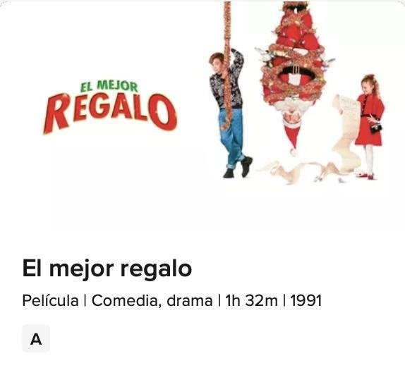

[**El Mejor Regalo (All I Want for Christmas)**](https://play.mercadolibre.com.mx/ver/el-mejor-regalo/e3176b24769346dbbc4315c49d52158b)

¿Qué pasa cuando dos niños deciden que su mayor deseo navideño es reunir a sus padres divorciados? En esta entrañable comedia familiar, sigue su aventura llena de malentendidos, risas y toques mágicos mientras descubren que el verdadero significado de la Navidad va más allá de los regalos.

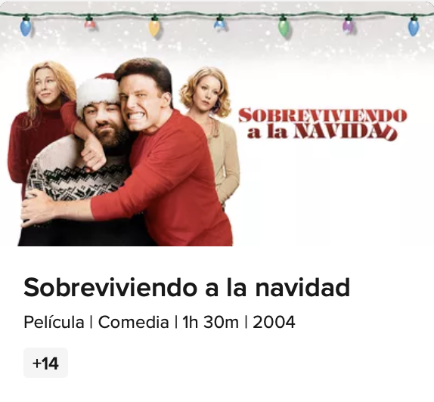

[**Sobreviviendo a la Navidad (Surviving Christmas)**](https://play.mercadolibre.com.mx/ver/sobreviviendo-a-la-navidad/c38aecf410834cffa697554e37996284)

Cuando un millonario excéntrico (Ben Affleck) alquila una familia completa para recrear la Navidad de su infancia, las cosas se salen de control de formas hilarantes y conmovedoras. Una comedia que te hará reflexionar sobre el verdadero espíritu navideño y las conexiones humanas.



[**Es Navidad de nuevo (It’s Christmas Again)**](https://play.mercadolibre.com.mx/ver/es-navidad-de-nuevo/cfd856fbc25a4446ae0ddcae79da16f0)

Una historia conmovedora sobre segundas oportunidades, donde un adolescente amargado es transportado al pasado para descubrir el impacto de sus acciones en su familia y comunidad. Llena de momentos emotivos, esta película es un recordatorio del poder del perdón y la redención durante la temporada navideña.

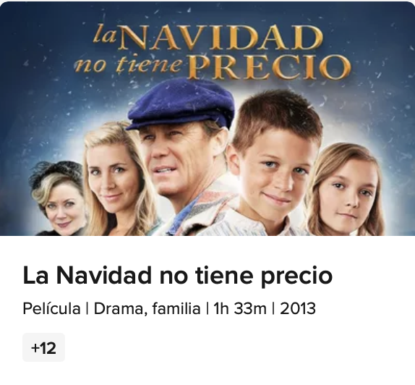

[**La Navidad no tiene precio (Christmas for a Dollar)**](https://play.mercadolibre.com.mx/ver/la-navidad-no-tiene-precio/5bd1bbcc43d94d8bb259211babb04ebd)

Ambientada en la Gran Depresión, esta película sigue a una familia que, a pesar de enfrentar grandes dificultades económicas, encuentra formas creativas de celebrar la Navidad con tan solo un dólar. Una historia que inspira gratitud y destaca la importancia del amor y la unión familiar.

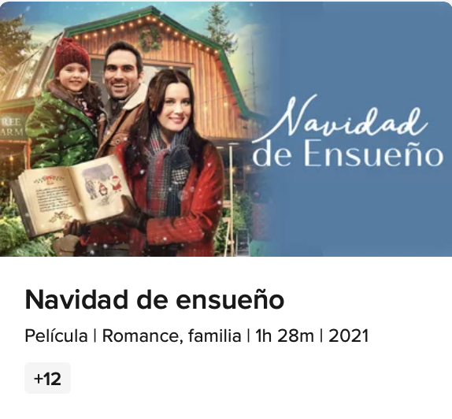

[**Navidad de ensueño (The Picture of Christmas)**](https://play.mercadolibre.com.mx/ver/navidad-de-ensueno/3e2143b0d528421998f1b59b37fc48e4)

Cuando una exitosa diseñadora regresa a su pequeño pueblo para ayudar a salvar la granja navideña de su abuelo, se ve envuelta en un romance inesperado y una renovada conexión con la magia de la temporada. Esta película es un recordatorio de que a veces, el mejor regalo es encontrar tu verdadero hogar.

**Vive la magia de la Navidad con Mercado Play**

Encuentra historias como estas y muchas más, diseñadas para que tus momentos frente a la pantalla sean una experiencia inolvidable. Desde la risa de una comedia hasta las lágrimas de una historia conmovedora, esta plataforma es el lugar ideal para que la magia navideña cobre vida de manera gratuita.

Prepara tus snacks, ponte cómodo y deja que Mercado Play te transporte a un mundo de historias inolvidables. ¡Haz de esta Navidad una temporada llena de entretenimiento, magia y momentos especiales en familia!

Consulta más títulos disponibles en [**Mercado Play**](https://play.mercadolibre.com.mx/) y empieza tu maratón navideño hoy mismo.

**###**

**Sobre Mercado Libre**

Fundada en 1999, Mercado Libre es la compañía de tecnología líder en comercio electrónico de América Latina. A través de sus plataformas Mercado Libre, Mercado Pago y Mercado Envios, ofrece soluciones para que individuos y empresas puedan comprar, vender, anunciar, enviar y pagar por bienes y servicios por internet.

Mercado Libre brinda servicio a millones de usuarios y crea un mercado online para la negociación de una amplia variedad de bienes y servicios de una forma fácil, segura y eficiente. El sitio está entre los 50 sitios con mayores visitas del mundo en términos de páginas vistas y es la plataforma de consumo masivo con mayor cantidad de visitantes únicos en los países más importantes en donde opera, según se desprende de métricas provistas por comScore Networks. La compañía cotiza sus acciones en el Nasdaq (NASDAQ: MELI) desde su oferta pública inicial en el año 2007, y es uno de los mejores lugares para trabajar en el mundo según ranking GPTW.